4B資料庫模擬上機考 2019, 5, 6
Part 1: 前後端整合

- (60%) 請將Acura bootstrap template 加入 Blogen中，於Chrome瀏覽器下指令
- (10%) http://localhost:3000/ 會顯示 Acura 首頁
Ans:

- (10%) http://localhost:3000/admin 會顯示原先Blogen之首頁
Ans:

- (10%) 在Acura首頁之選單上加一個選項，Blogen 可以連結至其首頁，在Blogen首頁選單上加一個 Acura可以連回Acura首頁
Ans:

- (15%) 在Acura 上加一個選單 TKU，下面加兩個選項 ImageGallery, TKU60，點選後能夠正常顯示ImageGallery及TKU60網頁，該網頁最上面必須要有Acuar之Navbar。
Ans:

- (15%) 在Blogen中，請將處理及顯示 posts 之程式移動至下列目錄中，Chrome 瀏覽器下指令 http://localhost:3000/posts 要能夠正常。
* 將在 routes下之post.js檔，移往 routes/blogen/ 目錄下
* 將在 views下之post.ejs檔，移往 views/blogen/ 目錄下
Ans:

Part 2: SQL (40%)
以下題目，請寫SQL 指令回答。

- (10%) 列出名為 "BRUCE SCHWARZ" 的消費者所有消費的付款總金額 (SUM)。
Ans:
SELECT customer.first_name,customer.last_name,SUM(payment.amount) total_amount
FROM sakila.payment payment
left join sakila.customer customer
on customer.customer_id = payment.customer_id
where customer.last_name like '%SCHWARZ%' AND customer.first_name like '%BRUCE%'
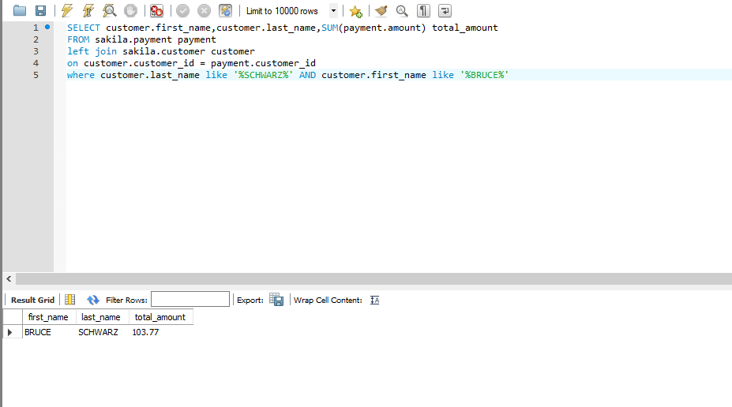
- 用 BETWEEN 列出電影長度大於等於 100 和小於等於 150 的所有電影id、 電影名、 它的描述和它的長度，並從小到大排序。如何找出有多少這樣的影片。
Ans:
SELECT film.film_id,film.title,film.description,film.length
FROM sakila.film film
where film.length BETWEEN 100 AND 150
ORDER BY (film.length) ASC
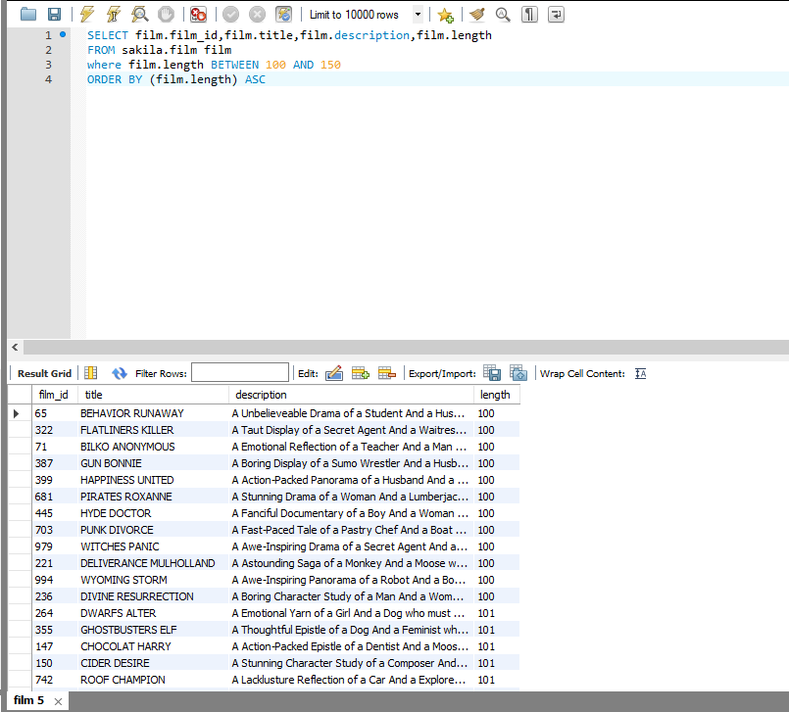
- (10%) 請以MySQL 模擬以下Relational Algebra
BrowseProduct = Browse * Product
MemberBrowse = Member⊐⋈_{Member.mId=BrowseProduct.mId}BrowseProduct)
Result=π _{Member_mId, name, pName} MemberBrowse
Ans:

- (10%) 列出在 sakila 資料庫各種語言的影片總數如下。
Hint: 需要用到left join。
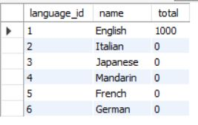
Ans:
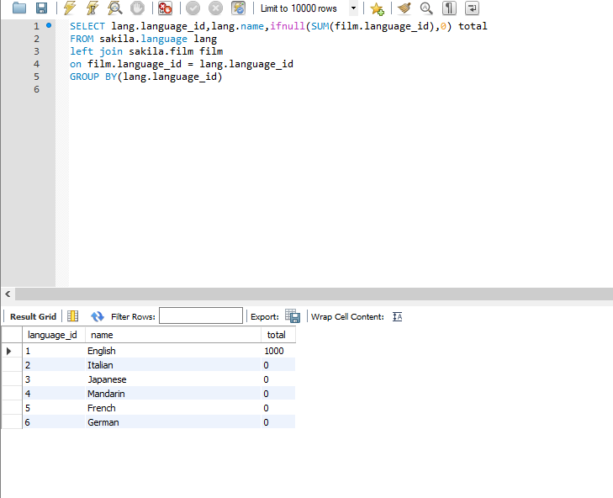
SELECT lang.language_id,lang.name,ifnull(SUM(film.language_id),0) total
FROM sakila.language lang
left join sakila.film film
on film.language_id = lang.language_id
GROUP BY(lang.language_id)

